《参考消息》1967年2⽉5⽇第⼀版
中国正在做⼈类所没有做过的事业
安藤说，中国⽂化⼤⾰命不是⼀时的政策和策略，⽽是具有历史意义的⼤运动，是思想改造运动的群众路线；它是为了推动历史⻋轮前进，以⽑泽东思想为武器，贯彻着严肃的原则精神进⾏的。
⼤字报是实⾏彻底⺠主的武器；中国能够实⾏这样彻底的⺠主，正说明⽑泽东体制是坚强的。
【本刊讯】曾在中国科学院近代史研究所留学两年的⽇本早稻⽥⼤学教授安藤彦太郎于去年⼋⽉回国后写了⼀本书叫做《中国通讯》，约合中⽂五⼗多万字。这本书中有关我⽆产阶级⽂化⼤⾰命的部分摘要如下：

宏伟的实验
这（指⽂化⼤⾰命）是思想改造运动的群众路线。在整个过程中，接连不断地采取了⾃下⽽上发动群众的⽅针，这种做法真是巧妙得很。这同⽤⾏政命令使犯错误的⼈改正错误的做法是恰好相反的。⽽且，不仅北京如此，全国都是这样做的。有⼀次我在汽⻋⾥的⼴播中听到⻓沙市的⼤会实况，在听到湖南地⽅剧⼥演员讲话的时候，司机竟⾼兴地说：“哈哈，真是越说越来劲”。这⼀次去东北，也感到这个运动已经深⼊下去了。
这个运动，的确是敲锣打⿎，⼤张声势，热热闹闹的运动，但决不像⼀些外国通讯社所报道那样，是什么消灭知识分⼦的运动。从过去的例⼦就可以肯定，虽然⼤声疾呼强烈攻击，但作为批判对象的⼈地位并没有变动，即使处分也是很轻的。
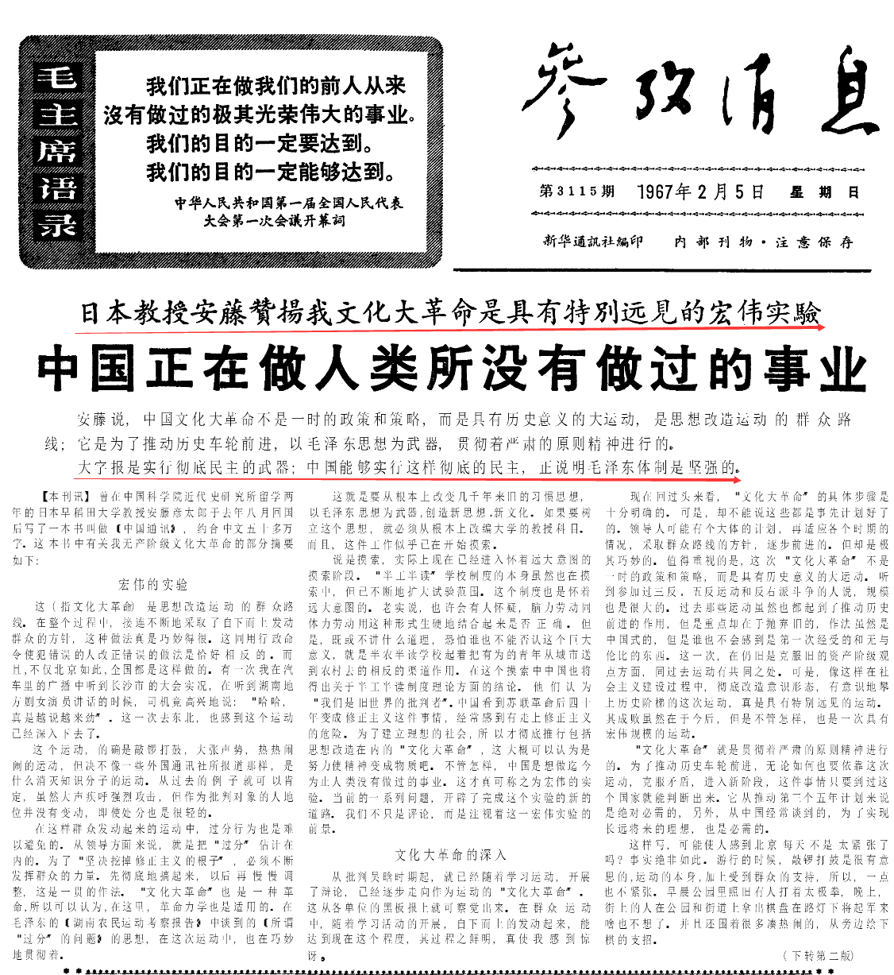
安藤彦太郎在这样群众发动起来的运动中，过分⾏为也是难以避免的。从领导⽅⾯来说，就是把“过分”估计在内的。为了“坚决挖掉修正主义的根⼦”，必须不断发挥群众的⼒量。先彻底地搞起来，以后再慢慢调整，这是⼀贯的作法。“⽂化⼤⾰命”也是⼀种⾰命，所以可以认为，在这⾥，⾰命⼒学也是适⽤的。在⽑泽东的《湖南农⺠运动考察报告》中谈到的《所谓“过分”的问题》的思想，在这次运动中，也在巧妙地贯彻着。
这就是要从根本上改变⼏千年来旧的习惯思想，以⽑泽东思想为武器，创造新思想、新⽂化。如果要树⽴这个思想，就必须从根本上改编⼤学的教授科⽬。⽽且，这件⼯作似乎已在开始摸索。
说是摸索，实际上现在已经进⼊怀着远⼤意图的摸索阶段。“半⼯半读”学校制度的本⾝虽然也在摸索中，但已不断地扩⼤试验范围。这个制度也是怀着远⼤意图的。⽼实说，也许会有⼈怀疑，脑⼒劳动同体⼒劳动⽤这种形式⽣硬地结合起来是否正确。但是，既或不讲什么道理，恐怕谁也不能否认这个巨⼤意义，就是半农半读学校起着把有为的⻘年从城市送到农村去的相反的渠道作⽤。在这个摸索中中国也将得出关于半⼯半读制度理论⽅⾯的结论。他们认为“我们是旧世界的批判者”。中国看到苏联⾰命后四⼗年变成修正主义这件事情，经常感到有⾛上修正主义的危险。为了建⽴理想的社会，所以才彻底推⾏包括思想改造在内的“⽂化⼤⾰命”，这⼤概可以认为是努⼒使精神变成物质吧。不管怎样，中国是想做迄今为⽌⼈类没有做过的事业。这才真可称之为宏伟的实验。当前的⼀系列问题，开辟了完成这个实验的新的道路。我们不只是评论，⽽是注视着这⼀宏伟实验的前景。

⽂化⼤⾰命的深⼊
从批判吴晗时期起，就已经随着学习运动，开展了辩论，已经逐步⾛向作为运动的“⽂化⼤⾰命”。这从各单位的⿊板报上就可察觉出来。在群众运动中，随着学习活动的开展，⾃下⽽上的发动起来，能达到现在这个程度，其过程之鲜明，真使我感到惊讶。
现在回过头来看，“⽂化⼤⾰命”的具体步骤是⼗分明确的。可是，却不能说这些都是事先计划好了的。领导⼈可能有个⼤体的计划，再适应各个时期的情况，采取群众路线的⽅针，逐步前进的。但却是极其巧妙的。值得重视的是，这次“⽂化⼤⾰命”不是⼀时的政策和策略，⽽是具有历史意义的⼤运动。听到参加过三反、五反运动和反右派⽃争的⼈说，规模也是很⼤的。过去那些运动虽然也都起到了推动历史前进的作⽤，但是重点却在于抛弃旧的，作法虽然是中国式的，但是谁也不会感到是第⼀次经受的和⽆与伦⽐的东西。这⼀次，在仍旧是克服旧的资产阶级观点⽅⾯，同过去运动有共同之处。可是，像这样在社会主义建设过程中，彻底改造意识形态，有意识地攀上历史阶梯的这次运动，真是具有特别远⻅的运动。其成败虽然在于今后，但是不管怎样，也是⼀次具有宏伟规模的运动。
“⽂化⼤⾰命”就是贯彻着严肃的原则精神进⾏的。为了推动历史⻋轮前进，⽆论如何也要依靠这次运动，克服⽭盾，进⼊新阶段，这件事情只要到过这个国家就能判断出来。它从推动第三个五年计划来说是绝对必需的，另外，从中国经常谈到的，为了实现⻓远将来的理想，也是必需的。
这样写，可能使⼈感到北京每天不是太紧张了吗？事实绝⾮如此。游⾏的时候，敲锣打⿎是很有意思的，运动的本⾝，加上受到群众的⽀持，所以，⼀点也不紧张。早晨公园⾥照旧有⼈打着太极拳，晚上，街上的⼈在公园和街道上拿出棋盘在路灯下将起军来啥也不想了。并且还围着很多凑热闹的，从旁边绘下棋的⽀招。（下转第⼆版）（上接第⼀版）⽇常⽣活也都和平⽇没有什么不同。北京的夏天，就是这样和往常⼀样轻松愉快的过着。这和西⽅新闻报道说中国尽是些不愉快事情正好相反。星期天的北海公园⾥挤得满满的，晚上的王府井也还是那⽼样⼦。“⽂化⼤⾰命”在⽇常⽣活中也是逐步进⼊的。
在⽇本的杂志上看到过⼏篇⽂章说“⽂化⼤⾰命”是“⽑泽东体制的动摇”和中国政治“减弱”的表现。这种“动摇”和“减弱”的看法是否对呢？
现在，“⼤字报”到处都贴起来了。
“⼤字报”是⾃下⽽上地揭发和改正官僚主义、贪污、错误思想、坏作⻛的武器。所有的上级，都必须接受这些指责。这是彻底的⺠主。能够实⾏这样的彻底⺠主，不正说明是“坚强”的表现吗？在北京的外国⼈还有的流露出这样的想法，即“进⾏⽂化⼤⾰命这样深刻的运动，群众的⼼情却很舒畅，不可理解”。我认为，这个运动勿宁说本来就是要使⼈⼼情舒畅的，并没有什么不好理解的。
尽管如此，“⽂化⼤⾰命”对上级领导⼈来说，可不是开⼼的运动，⽽是阶级⽃争，是通过⽃争对思想、思想⽅法进⾏⾃我教育和相互教育的运动，当然是很严肃的。为了使中国的社会主义建设不退到资本主义并使之前进，⽆论谁都必须把⾃⼰思想⾥的“资本主义、封建主义”因素挖出来克服掉。所以“⽂化⼤⾰命”也叫作“触及⼈们灵魂”的运动。使⽤的武器当然是“⽑泽东思想”。
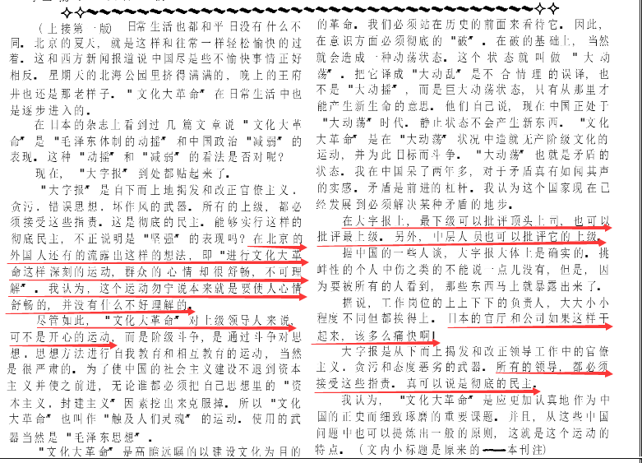
“⽂化⼤⾰命”是⾼瞻远瞩的以建设⽂化为⽬的的⾰命。我们必须站在历史的前⾯来看待它。因此，在意识⽅⾯必须彻底的“破”。在破的基础上，当然就会造成⼀种动荡状态。这个状态就叫做“⼤动荡”。把它译成“⼤动乱”是不合情理的误译，也不是“⼤动摇”，⽽是巨⼤动荡状态，只有从那⾥才能产⽣新⽣命的意思。他们⾃⼰说，现在中国正处于“⼤动荡”时代。静⽌状态不会产⽣新东西。“⽂化⼤⾰命”是在“⼤动荡”状况中造就⽆产阶级⽂化的运动，并为此⽬标⽽⽃争。“⼤动荡”也就是⽭盾的状态。我在中国呆了两年多，对于⽭盾真有如闻其声的实感。⽭盾是前进的杠杆。我认为这个国家现在已经发展到必须解决某种⽭盾的地步。
在⼤字报上，最下级可以批评顶头上司，也可以批评最上级。另外，中层⼈员也可以批评它的上级。
据中国的⼀些⼈谈，⼤字报⼤体上是确实的。挑衅性的个⼈中伤之类的不能说⼀点⼉没有，但是，因为要被所有的⼈看到，那些东西⻢上就暴露出来了。
据说，⼯作岗位的上上下下的负责⼈，⼤⼤⼩⼩程度不同但都挨得上。⽇本的官厅和公司如果这样⼲起来，该多么痛快啊！
⼤字报是从下⽽上揭发和改正领导⼯作中的官僚主义、贪污和态度恶劣的武器。所有的领导，都必须接受这些指责。真可以说是彻底的⺠主。
我认为，“⽂化⼤⾰命”是应更加认真地作为中国的正史⽽细致琢磨的重要课题。并且，从这些中国问题中也可以提炼出⼀般的原则，这就是这个运动的特点。（⽂内⼩标题是原来的——本刊注）

